**«Подготовка детей к школе – рекомендации родителям».**

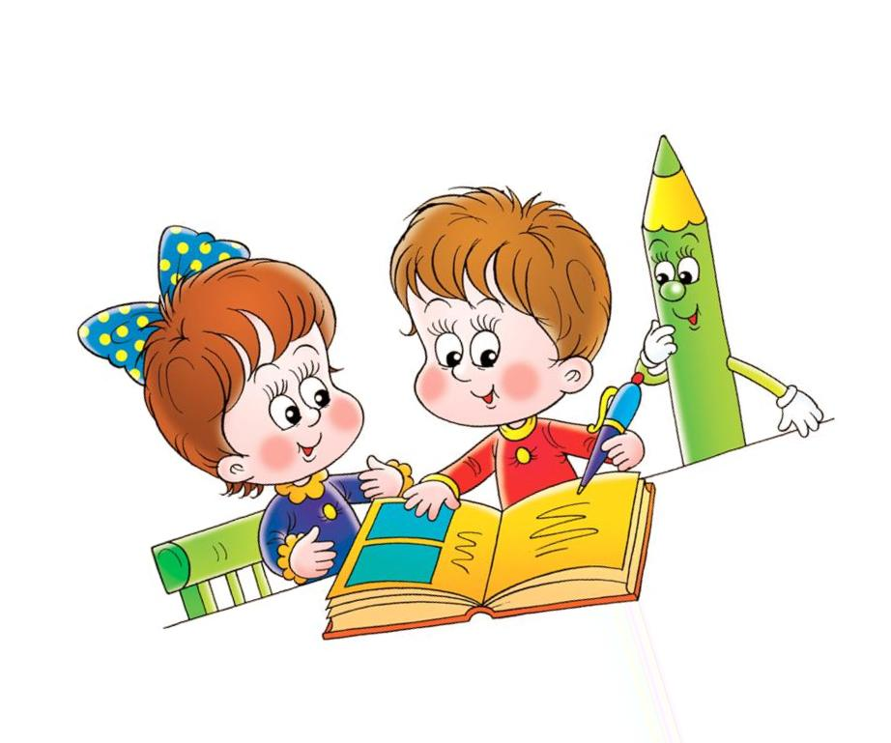Приближается то время, когда ребенок пойдет первый раз в первый класс. Это очень важный период в развитии ребенка, в жизни каждой семьи. Будущему первокласснику нужно многое знать и уметь, ему предстоит поменять свой привычный образ жизни, стать более ответственным и самостоятельным.

Чтобы облегчить ребенку период адаптации к школьным условиям, помочь ему в обучении, нужно обязательно правильного его подготовить. Это не только интеллектуальная подготовка (развитие памяти, внимания, логического мышления, умения писать и читать, но и умение общаться, слушать, уступать, договариваться. В данной статье раскрывается понятие «подготовка детей к школе», рассматриваются задачи, стоящие перед родителями при подготовке ребенка к школе, даются соответствующие рекомендации родителям.

**Готов ли ребенок к школе?**

Рассмотрим основные моменты, по которым родители приблизительно смогут понять, готов ли ребёнок к школе и есть ли необходимость обратить на что-то внимание.

Готовность ребёнка к школе определяется по следующим критериям, которые должны сочетаться между собой: психологическая готовность, физическая готовность и познавательная готовность.

**Физическая готовность**

Высидеть 4-5 уроков по 40 минут, выполнять каждый день домашние задания – задача для дошкольника непривычная. Поэтому ребенок должен быть готов к школе физически:

высокий уровень закаленности и устойчивость организма к инфекциям;

соответствие показателей физического развития ребенка (рост, вес, мышечная масса) общепринятым нормам;

развитие мелкой моторики (движения кистей рук). Чем выше развита мелкая моторика, тем выше развитие речи и мышления ребенка. Поэтому очень важно еще до школы начать готовить руку к письму (именно подготовка руки, а не обучение письму). Родители должны наблюдать за тем, как ребенок рисует, при этом насторожить должны следующие моменты:

- если ребенок для того, чтобы закрасить фигуру, поворачивает лист. Значит, он не может менять направление лини с помощью движений пальцев;

- если на рисунке все предметы изображены очень мелко. Значит, кисть руки сильно зажата и находится в постоянном напряжении.

Родителям нужно помочь ребёнку подготовить мышцы руки для будущего почерка, это можно сделать, например, следующими простыми способами:

- Разминать пальцами тесто, глину, пластилин, лепить что-нибудь.

- Нанизывать бусинки, пуговки на нитки.

- Завязывать узлы на толстой и тонкой верёвках, шнурках и др.

Конечно, существуют и специальные игры для развития тонкой моторики руки. Например, игра в тени, когда, строя комбинации из пальцев, можно показывать различные теневые фигуры - собачку, зайчика, оленя, человечка.

 развитие зрительно-двигательной координации. У ребенка к 6-ти годам должно быть сформировано умение выделять из рассматриваемой картинки или предмета отдельные части, что поможет ему одновременно смотреть на предмет и рисовать его. В школе это умение необходимо, так как многие задания построены следующим образом: учитель пишет на доске, а ученики должны переписать задание в тетрадь без ошибок.

Особую роль в развитии зрительно-двигательной координации играет рисование, так как техника рисования напоминает технику письма. Таким образом, от родителей требуется научить ребенка правильно держать в руках кисточку и карандаш. Сидеть при этом он должен прямо, не наклоняясь над листом бумаги. Правильная посадка чрезвычайно важна для формирования правильной осанки, сохранения зрения, здоровья внутренних органов.

**Интеллектуальная готовность (познавательная сфера)**

Имеется в виду общая осведомленность ребенка о предметах и явлениях окружающего мира, набор знаний, который пригодится для обучения в школе.

Родителям следует обратить внимание, что ребенок в 6-7 лет должен уметь:

Внимание ребенка должно быть устойчивое, произвольное.

- Заниматься каким-либо делом, не отвлекаясь, в течение двадцати-тридцати минут.

- Находить сходства и отличия между предметами, картинками.

- Уметь выполнять работу по образцу, например, с точностью воспроизводить на своем листе бумаги узор, копировать движения человека и так далее.

- Легко играть в игры на внимательность, где требуется быстрота реакции.

Память. Ребенок должен владеть приемами осмысленного запоминания и воспроизведения.

- Запоминание 10-12 картинок.

- Рассказывание по памяти стишков, скороговорок, пословиц, сказок и т. п.

- Пересказывание текста из 4-5 предложений.

Родители могут развивать внимание и память ребенка с помощью специальных игр. Например, игра ***«Чего не стало»***

На столик ставятся несколько предметов, игрушки. Ребенок внимательно смотрит на них одну - две минуты, а затем отворачивается. В этот момент взрослый убирает один из предметов. Задача ребенка - вспомнить, какого предмета не хватает (для детей старшего дошкольного возраста предлагается более сложный вариант – с исчезновением двух и более игрушек). Эта игра имеет и другой вариант. Ребенку надо запомнить место расположения игрушки среди других, а после того, как взрослый нарушит этот порядок, вернуть ее на прежнее место.

Возможна и обратная версия – игра «Кто к нам пришел?», когда взрослый не убирает, а добавляет предмет или несколько предметов.

 Мышление. Ребенок должен уметь рассуждать, делать выводы, находить причины явлений, владеть логическими операциями:

- Заканчивать предложение, например, «Река широкая, а ручей…», «Суп горячий, а компот…» и т. п.

- Находить лишнее слово из группы слов, например, «стол, стул, кровать, сапоги, кресло», «лиса, медведь, волк, собака, заяц» и т. д.

- Определять последовательность событий, что было сначала, а что – потом.

- Находить несоответствия в рисунках, стихах-небылицах.

Развитию образного мышления способствуют такие виды деятельности, как рисование, лепка, слушание сказок, конструирование. Так же родители развивать мышление ребенка можно с помощью специальных игр.

Например, игра «***Назови разными словами».***

Ребенку показывают игрушечного медведя и спрашивают: Какими словами можно назвать медведя, чтобы все догадались, что он маленький? (Мишка, мишутка, мишенька). Взрослый поощряет ребенка словами: Молодец! Вот какими словами ты сказал о мишке!

 Речь и речевой слух.

- Составлять предложения из нескольких слов, например, кошка, двор, идти, солнечный зайчик, играть.

- Узнавать и называть сказку, загадку, стихотворение.

- Составлять связный рассказ по серии из 4-5 сюжетных картинок.

- Слушать чтение, рассказ взрослого, отвечать на элементарные вопросы по содержанию текста и иллюстрации.

- Различать в словах звуки.

В качестве игр по развитию речи можно предложить, например, игру ***«Как сказать по-другому».*** Учим детей подбирать синонимы к заданным словам: Сильный человек (силач, трусливый человек (трус, сильный дождь (ливень).

 Математика

- Счет. Считать до 100 единицами и десятками. Прямой счет от 1 до 10 и обратный счёт от 10 до 1.

- Состав числа. Составлять на наглядной основе числа в пределах 10 из единиц, объяснять, что, например, 5 - это 1, 1, 1, 1 и еще 1, или 1 0 состоит из 10 единиц.

- Сравнение чисел. Арифметические знаки «>», «<», «=».

- Деление круга, квадрата напополам, четыре части.

- Ориентирование в пространстве и листе бумаги: справа, слева, вверху, внизу, над, под, за и т. д.

- Ориентирование во времени. Ориентироваться во времени суток (утро, день, вечер, ночь, их последовательности, а также в таких понятиях, как вчера, сегодня, завтра, понимать значение этих слов. Он должен знать последовательность дней недели, называть, какой день сегодня, какой был вчера, какой будет завтра, объединять эти понятия в одно - это все дни недели.

 Окружающий мир.

- Знать основные цвета, домашних и диких животных, птиц, деревья, грибы, цветы, овощи, фрукты и так далее.

- Называть времена года, явления природы, перелетных и зимующих птиц, месяцы, дни недели, свои фамилию, имя и отчество, имена своих родителей и место их работы, свой город, адрес, какие бывают профессии.

**Психологическая готовность**

Психологическая готовность включает в себя две составляющие: личностная и социальная, эмоционально-волевая.

Личностная и социальная готовность предполагает:

- ребенок должен быть коммуникабельным, то есть уметь общаться со сверстниками и взрослыми; в общении не должно проявляться агрессии, а при ссоре с другим ребенком должен уметь оценивать и искать выход из проблемной ситуации; ребенок должен понимать и признавать авторитет взрослых;

- толерантность; это означает, что ребенок должен адекватно реагировать на конструктивные замечания взрослых и сверстников;

- нравственное развитие, ребенок должен понимать, что хорошо, а что – плохо;

- ребенок должен принимать поставленную педагогом задачу, внимательно выслушивая, уточняя неясные моменты, а после выполнения он должен адекватно оценивать свою работу, признавать свои ошибки, если таковые имеются.

Эмоционально-волевая готовность ребенка к школе предполагает:

- понимание ребенком, почему он идет в школу, важность обучения;

- наличие интереса к учению и получению новых знаний;

В желании учится большую роль играют слова и поступки взрослых. Создавайте только положительную картинку предстоящей школьной жизни.

- способность ребенка выполнять задание, которое ему не совсем по душе, но этого требует учебная программа;

- усидчивость – способность в течение определенного времени внимательно слушать взрослого и выполнять задания, не отвлекаясь на посторонние предметы и дела.

**Что ещё могут сделать родители для подготовки ребёнка к школе**:

Читайте ребёнку книги, беседуйте о прочитанном;

Отвечайте на вопросы ребёнка и задавайте их сами;

Готовьтесь к школе вместе: выбирайте ручки, тетрадки, ранец, школьную форму;

Составьте и соблюдайте режим дня (не забудьте про зарядку);

Подготовьте дома рабочее место школьника.

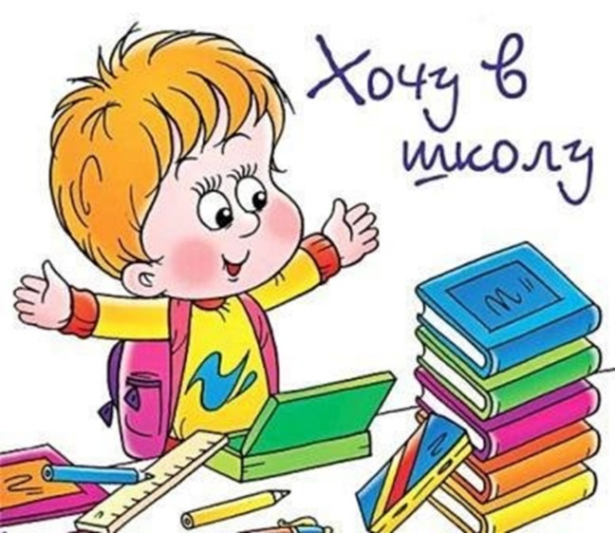**Чего делать не стоит**:

- Превращать ребёнка раньше времени в ученика (большое количество занятий истощают его, лишая возможности играть и общаться со сверстниками);

- Формировать отрицательное отношение к школе;

- Заставлять переписывать несколько раз выполненную работу.

- Главное, что могут и должны родители – это верить в своего ребёнка, хвалить в случае даже маленьких успехов, поддерживать и помогать в случае неудач (но не делать его работу за него).

Подготовка ребёнка к школе – задача не из лёгких. И от того, как эта задача будет выполнена, будет зависеть легким или трудным будет вход ребёнка в новую для него школьную жизнь.